# **Prototipo de herramienta**

**Herramienta de simulación con software de Arena Simulation**

En particular, esta fue la herramienta presentada en nuestra segunda reunión con el mandante, sin embargo, tras mostrar el funcionamiento del trabajo, la reacción no fue la esperada. De hecho, las grandes ventajas que permite esta herramienta en relación con el resto de las propuestas ya presentadas no fueron percibidas como tal, sino más bien como dificultades a las cuales el usuario final se vería enfrentado en la utilización de esta interfaz, debido a que requiere cierto nivel de conocimiento del usuario para utilizarla correctamente.

A pesar de ello, se continúa a explicar el desarrollo de esta herramienta, junto a una serie de indicaciones de cómo utilizarla.

**Requerimientos**

· Software de Arena Simulation

· Microsoft Excel

· Microsoft Access Database

**Instalación de la herramienta**

Lo primero que tendremos que hacer es descargar e instalar, los programas mencionados en el apartado anterior. Luego se tendrá que habilitar la comunicación de Excel con Arena y Access, para ello debemos abrir el archivo “Interfaz simulación 1.6.xlsm” y abrir el editor de Visual Basic for Aplication en la pestaña de Programador.

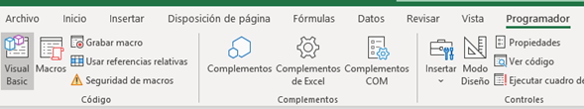 *Iniciar editor Visual Basic*

Una vez dentro, hay que dirigirse a Referencias, luego de haber hecho clic en la pestaña de Herramientas.

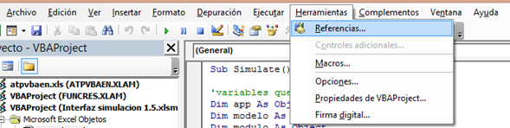

*Acceso a referencias en Visual Basic*

Esta nos desplegará una lista de las herramientas, las cuales son posibles de trabajar con el lenguaje de programación orientado a objetos de VBA. En particular debemos cerciorarnos de tener marcadas las referencias de “Arena Type Library” y “Microsoft Office Access database”.

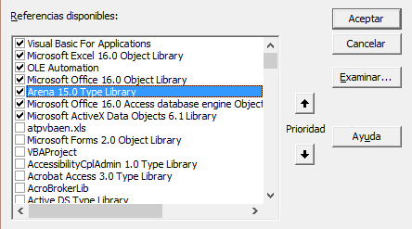

*Librerías disponibles en Visual Basic*

Una vez completada esta serie de pasos, nuestra herramienta ya se encontrará habilitada para poder interactuar tanto con el simulador, como con la base de datos.

**Interacción**

A continuación, se detallan algunas de las interacciones que no son visibles para el usuario, pero que eventualmente lo podrían ayudar a entender cómo es que la herramienta hace uso de los datos generados para la elaboración de las recomendaciones.

Al abrir el archivo de Excel llamado “Interfaz simulacion 1.6.xlsm” nos encontraremos con varios de los parámetros del modelo de simulación, junto a tres botones al lado derecho.

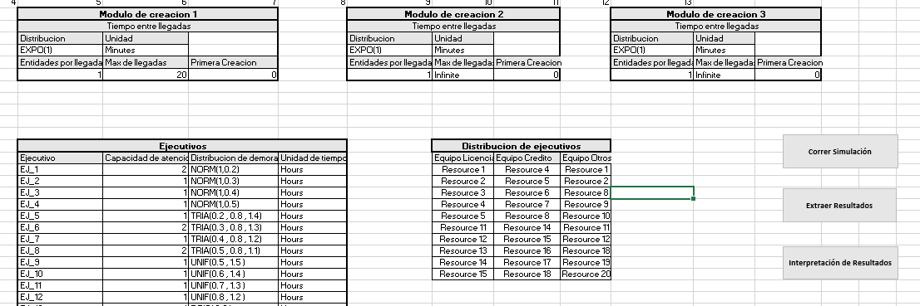

*Parámetros de la simulación del proceso*

En particular, cada botón tiene asignada una macro o subrutina. De esta manera se hace funcionar la herramienta de gestión, ya que dentro de este archivo de Excel es que se encuentran los códigos necesarios para hacer funcionar la interacción con el resto de los programas.

En consecuencia, el primer paso a desarrollar es modificar los parámetros de entrada del modelo, ajustándose a la situación actual del sistema. Para esto es importante estar constantemente monitoreando los tiempos de llegadas de los requerimientos y la duración de las atenciones de cada ejecutivo, ya que, en la medida en que estos datos de entrada estén bien calculados, ayudarán a mejorar las predicciones y recomendación que arrojará la herramienta.

Una vez, ya se encuentran definidos los parámetros de entrada, hacemos clic en el botón “Correr Simulacion” y este, en primer lugar, rellenará de forma automática los campos de los archivos “ResourceSetMemberDataCreditos.xlsx”, “ResourceSetMemberDataLicencia.xlsx” y “ResourceSetMemberDataOtros.xlsx”, donde se encuentran alojados la conformación de los equipos de ejecutivos según el tipo de atención que les corresponda o se les designe.

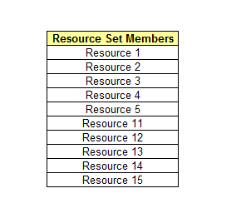

*Conformación de equipos sugerida por la solución*

Acto seguido, se rescatan y guardan los valores de los parámetros de la “Hoja 1”, para luego ser utilizados en la modificación de los parámetros del modelo. En consecuencia, la macro sigue a abrir la aplicación de Arena, buscar y cargar el modelo “Aproximacion 1.doe”, modificar los parámetros de la simulación, ejecutar la simulación y luego cerrar el modelo.

Una vez la simulación se da por finalizada, la aplicación de Arena genera de forma automática un archivo de Microsoft Access en donde se encuentran alojados los resultados de la simulación.

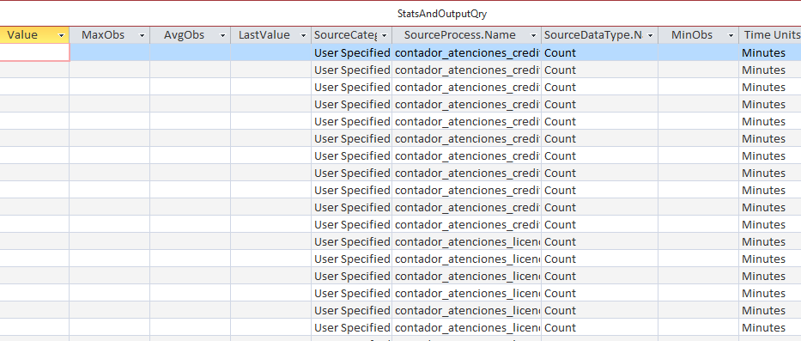

*Resultado de la simulación en Microsoft Access*

Para hacer uso de los datos generados por el modelo de simulación, es que es necesario hacer consultas a la base de datos, lo cual es posible hacer desde la interfaz al hacer clic en el botón “Extraer Resultados”. Luego de ejecutar esta macro, el programa hace las consultas ya preestablecidas sobre la base de datos, para extraer la información necesaria para luego poder armar los indicadores de rendimiento del sistema.

A la vez, estos datos son guardados en la hoja “Hoja2”, la cual permanece, la mayor parte de su tiempo, oculta, pero al hacerla visible presenta la siguiente estructura:

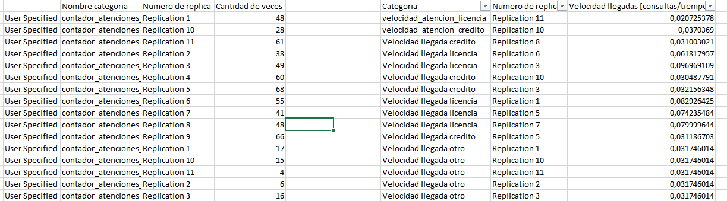

*Resultado de la simulación en Excel*

Por último, se encuentra el botón de “Interpretación de Resultados”, el cual sirve para armar los indicadores de rendimiento y poder entregar una recomendación en base al promedio de las réplicas simuladas. Para ello la macro utiliza los datos guardados en la hoja “Hoja2”, calcula los indicadores de rendimiento y si en algunos de ellos llegase a presentar un bajo desempeño, el programa retornará un mensaje de alerta, haciendo alguna recomendación para la asignación de algún ejecutivo para alguna de las tres categorías.

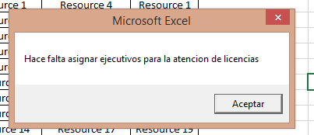

*Alerta de recomendación de cambios*

Caso contrario, si el programa determina que la situación actual corresponde a los niveles de servicios preestablecidos, entonces el programa retornará un mensaje con los niveles de servicio del sistema.

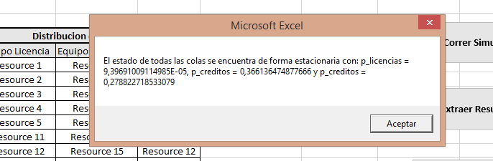

*Retorno de niveles de servicio del sistema*